第五周课外作业

P114

3.用面向数据流的方法设计下列系统结构的软件结构图

①储蓄系统

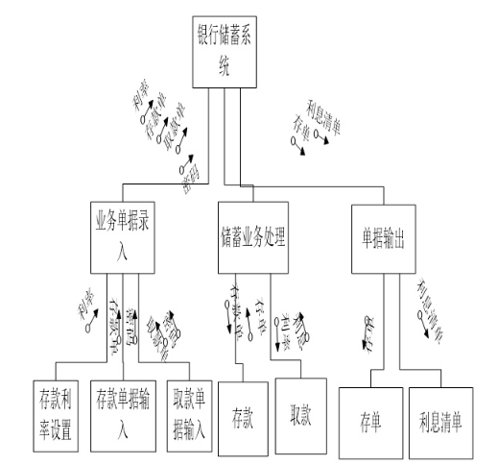

②机票预定系统

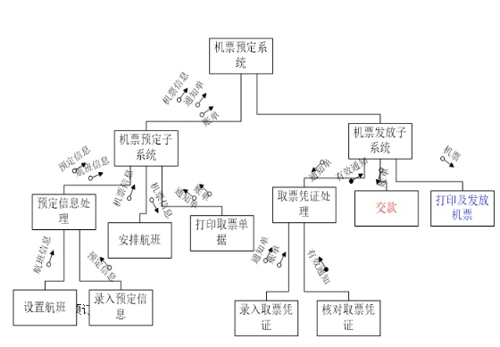

③患者监护系统

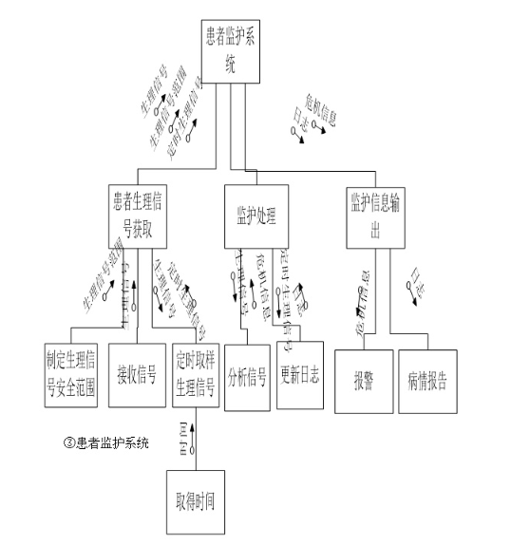

4. 美国某大学有 200 名教师，校方与教师工会刚刚签订一项协议。按照协议，所有年工资超过$26000（含$26000 ）的教师工资将保持不变，年工资少于$26000的教师将增加工资，所增加工资数额按下述方法计算：给每位教师所赡养的人（包括教师本人）每年补助$100，此外，教师有一年工龄每年再多补助￥50，但是，增加后的年工资总额不能多于$26000。教师工资档案存储在行政办公室的磁带上，档案中有目前的年工资、赡养的人数、雇佣日期等信息。需要写一个程序计算并印出每名教师的原工资和调整后的新工资。

要求：（1）画出此系统的数据流图；（2）写出需求说明；

（3）设计上述的工资调整程序(要求用 HIPO 图描绘设计结果)，设计时分别采用两种算法，并比较两种算法的优缺点：

（a）搜索工资档案数据，找出年工资少于$26000 的人，计算新工资，校核是否超过$26000，存储新工资，印出新旧工资对照表；

（b）把工资档案数据按工资从最低到最高的次序排序，当工资数额超过$26000时即停止排序，计算新工资，校核是否超过限额，存储新工资，印出结果。

1. 你所画出的数据流图适应用那种算法？

解：（1）数据流图：

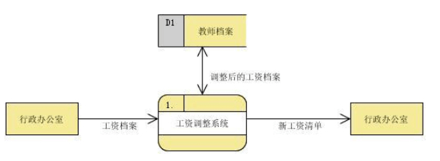

分解后：

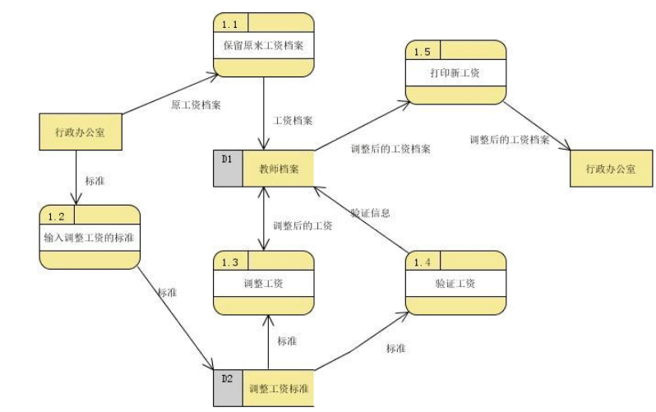

2）需求说明：

1. 功能需求：可以输入调资的标准，输入教师档案，经调资给出新的教师档案，

需要存储档案

2． 性能需求：软件的响应时间应小于0.5s，更新处理要快

3． 灵活需求：当需求发生某些变化时，该软件应该能够适应这些变化

4． 故障处理要求：出现错误时，应给予警告或提示

（3）

（a）

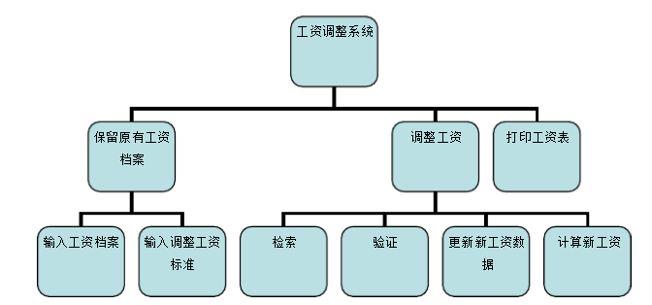

(b)

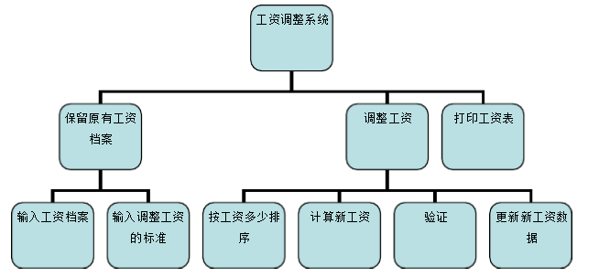

（a）比较耗时，因为它要检索所有的档案，（b）从速度上看比较快，但是（b）需要排序算法，比较复杂，（a）对于设计来讲比较简单 .

（4）画出的数据流图比较适合（a）的算法

P140

1. 1. 假设只有SEQUENCE和DO_WHILE两种控制结构，怎么利用它们完成IF_THEN_ELSE操作？

解：转化如下：

K = 1

DO WHILE （条件 .AND. K.EQ.1)

程序块1

K=K+1

END DO

DO WHILE （ (.NOT. 条件) .AND. K.EQ.1)

程序块2

K=K+1

END DO

1. 假设只有SEQUENCE和IF_THEN_ELSE两种控制结构，怎么利用它们完成DO_WHILE操作？

解：转化如下；

label: IF (条件) THEN

程序块

GOTO label

ELSE

程序块

END IF

1. 画出下列伪代码程序的流程图和盒图：

START

IF p THEN

WHILE q DO

f

END DO

ELSE

BLOCK

g

n

END BLOCK

END IF

STOP

解：流程图：



盒图：





1. 图6.18给出的程序流程图代表一个非结构化的程序，问：
2. 为什么说它是非结构化的？
3. 设计一个等价的结构化程序。
4. 在（2）题的设计中使用附加的标识变量flag了吗？

若没用，在设计一个使用flag的程序；

若用了，在设计一个不用flag的程序。

解：（1）通常所说的结构化程序，是按照狭义的结构程序的

定义衡量，符合定义规定的程序，每个代码块只有一个入口

和一个出口。图示的程序的循环控制结构有两个出口，显然

不符合狭义的结构程序的定义，因此是非结构化的程序。

（2）使用附加的标志变量flag，至少有两种方法可以把该

程序改造为等价的结构化程序，图示盒图描绘了等价的结构

化程序。

 

1. 不使用flag把该程序改造为等价的结构化程序的方法如图所示。

